08.04.2020
To jest lekcja informacyjna. Przepisz lub wydrukuj temat
Temat: Płaskorzeżba

Relief (płaskorzeźba) – kompozycja rzeźbiarska wykonana na płycie kamiennej, metalowej lub drewnianej z pozostawieniem na niej tła. Dzieło uzyskuje się poprzez rzeźbienie, kucie lub odlewanie.
Relief może być wgłębny lub wypukły.

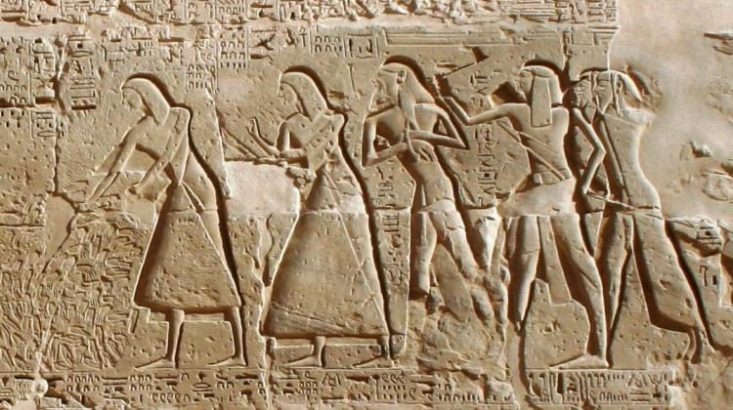
Relief wgłębny (wykorzystano zdjęcie z internetu (naukawpolsce.pap.pl)
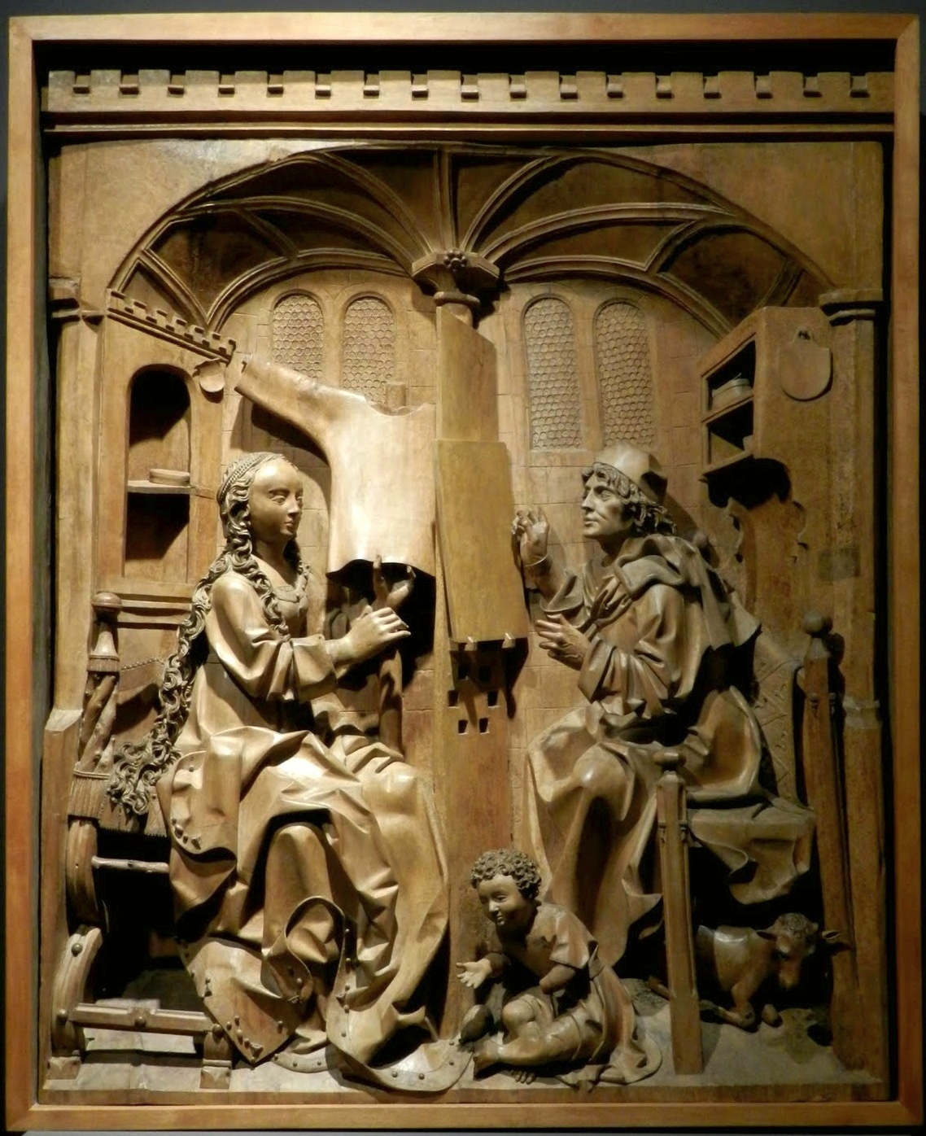
Relief wypukły (wykorzystano zdjęcie z internetu (Wikipedia, wolna encyklopedia- Św.Łukasz malujący wizerunek Marii)

Zadanie 1
Obejrzyj dokładnie płaskorzeźby, możesz skorzystać dla ułatwienia ze stroń internetowych (google- wpisać relief wklęsły lub relief wypukły)Zaobserwuj różnice .

Pozdrawiam, miłego czytania.
Z okazji zbliżających się Świąt Wielkanocnych życzę Wam dużo spokoju i radości
Karina K
kkarinuszka@gmail.com

